|  |  |  |  |  |  |
| --- | --- | --- | --- | --- | --- |
| **学号：** | WB2214161 | **专业：** | 微电子科学与工程 | **姓名：** | 林灿 |
| **实验日期：** | 2020.4.7 | **教师签字：** |  | **成绩：** |  |

实 验 报 告 六

【实验名称】 数组程序设计2

【实验目的】

（1）掌握一维数组和二维数组的定义、赋值和输入/输出的方法。

（2）掌握字符数组和字符串函数的使用。

（3）掌握用数组编程实现排序、查找等常用算法的方法。

【实验内容】

1. 单步调试《教材》P150第4章习题二（3）（4）程序，提交调试过程图片及运行结果图片。
2. 调试修改《教材》P152第4章习题三（2）程序，提交调试过程图片及运行结果图片。
3. 完成《上机指导 实验5》实验步骤中的（1）项内容。

【实验总结】

1. 总结本次实验主要知识点；
2. 总结本次实验中遇到的难点、解决方法及编程体会。

**实验内容1**

（3）

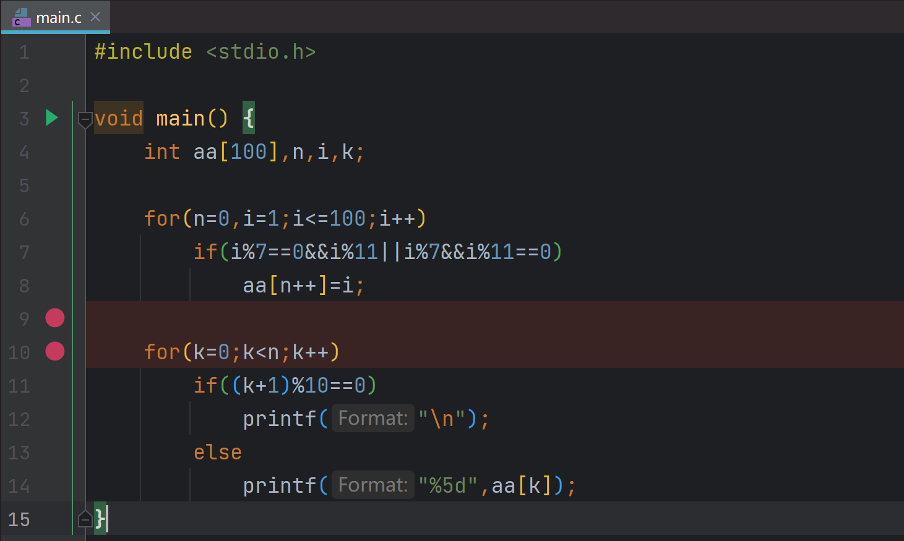

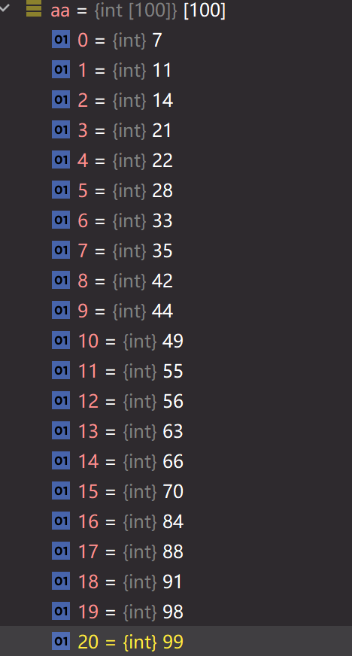第一个for循环，程序将1~100间是7的倍数但不是11的倍数的数 和 是11的倍数但不是7的倍数的数存入了数组aa，共21个。

第二个for循环，程序将数组aa中序号不为10的倍数的数依次打印，并每隔10个数输出一个回车。

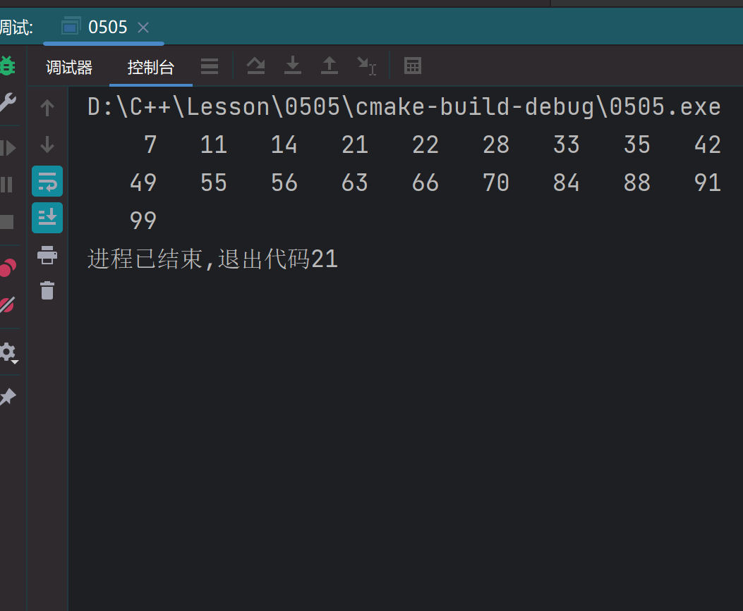

（4）

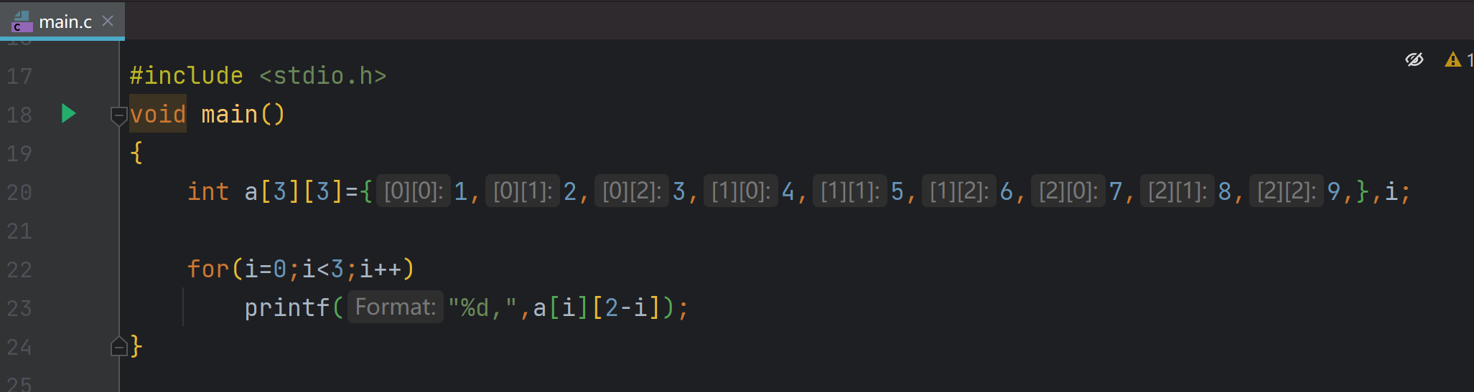

|  |  |  |  |
| --- | --- | --- | --- |
| **数组a存储的数字** | | | |
| 第二个数字  第一个数字 | 0 | 1 | 2 |
| 0 | 1 | 4 | 7 |
| 1 | 2 | 5 | 8 |
| 2 | 3 | 6 | 9 |

程序输出了a[0][2],a[1][1],a[2][0],即3，5，7

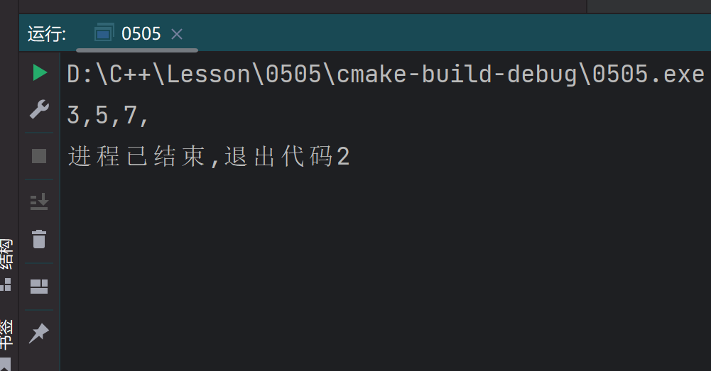

**实验内容2**

代码改正如下：

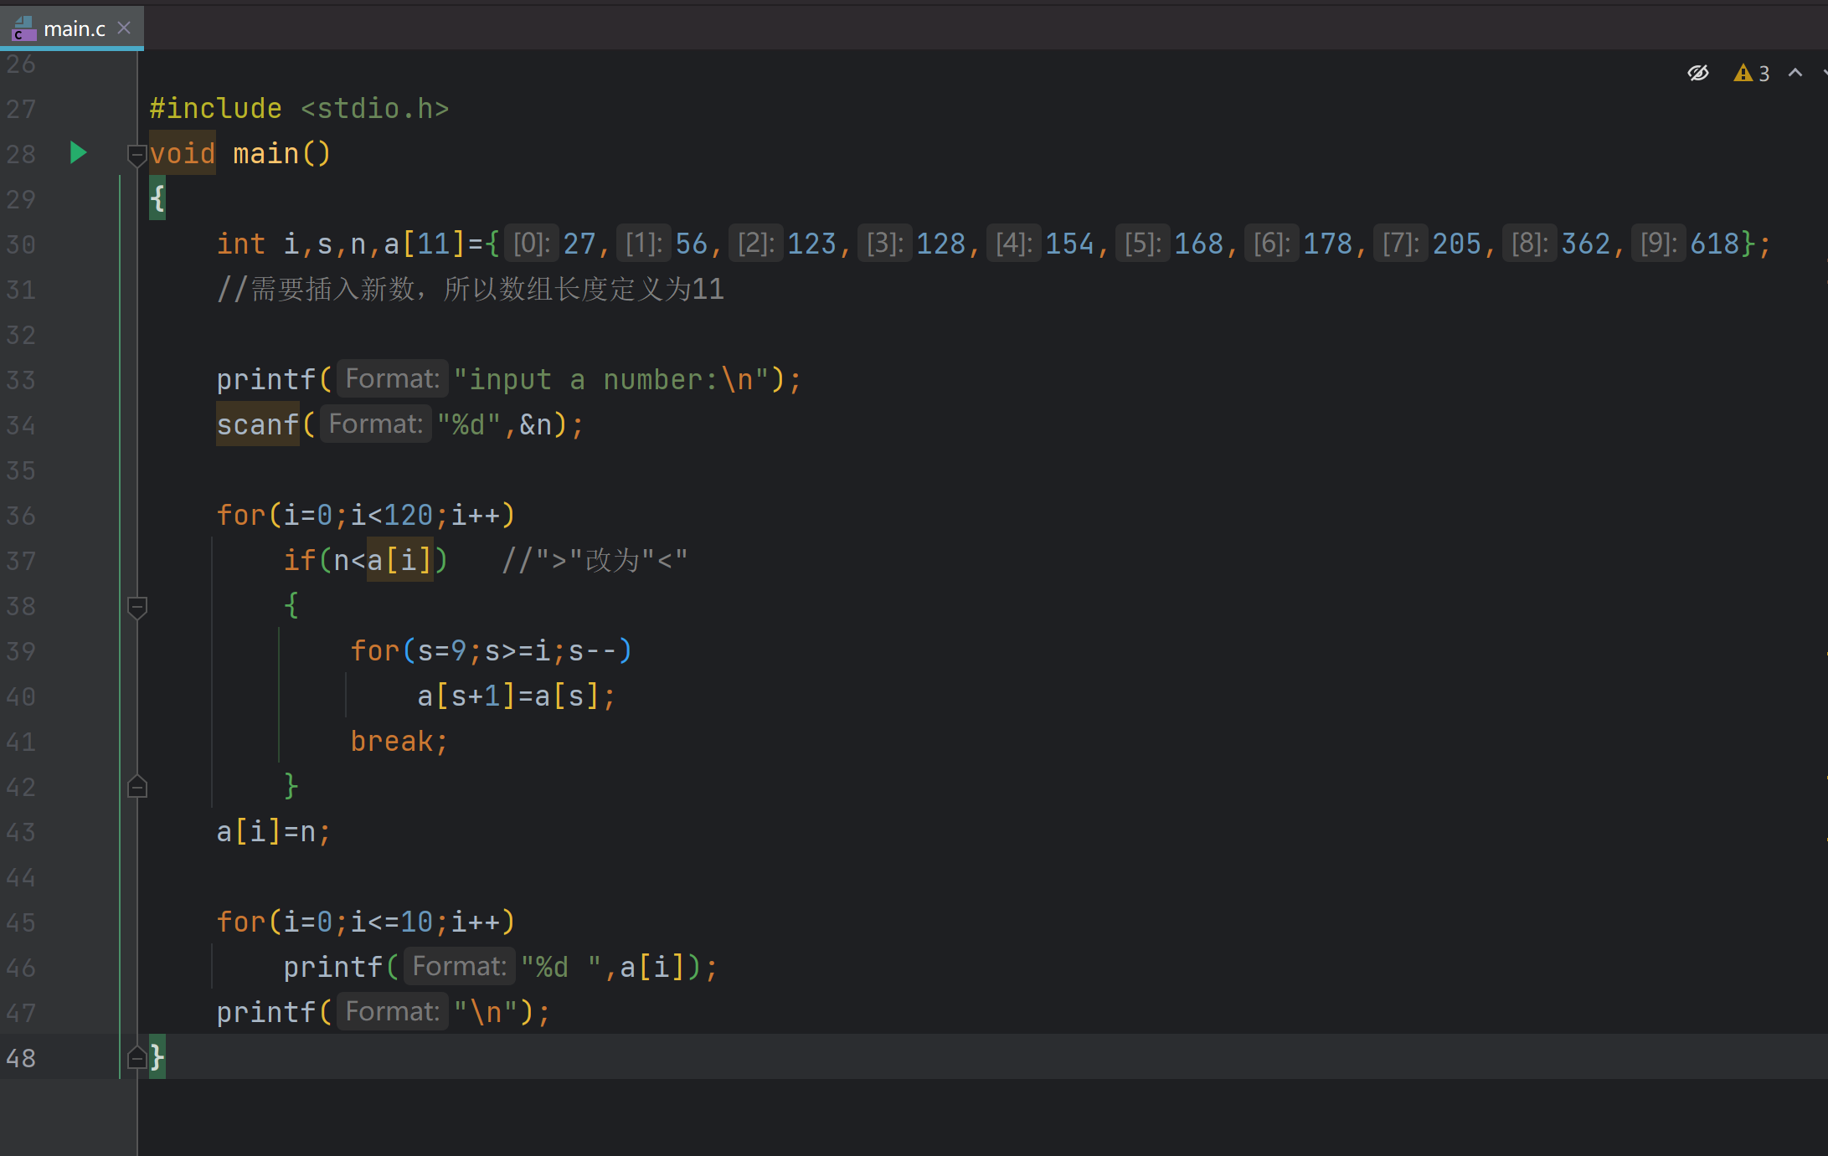

运行结果如图：

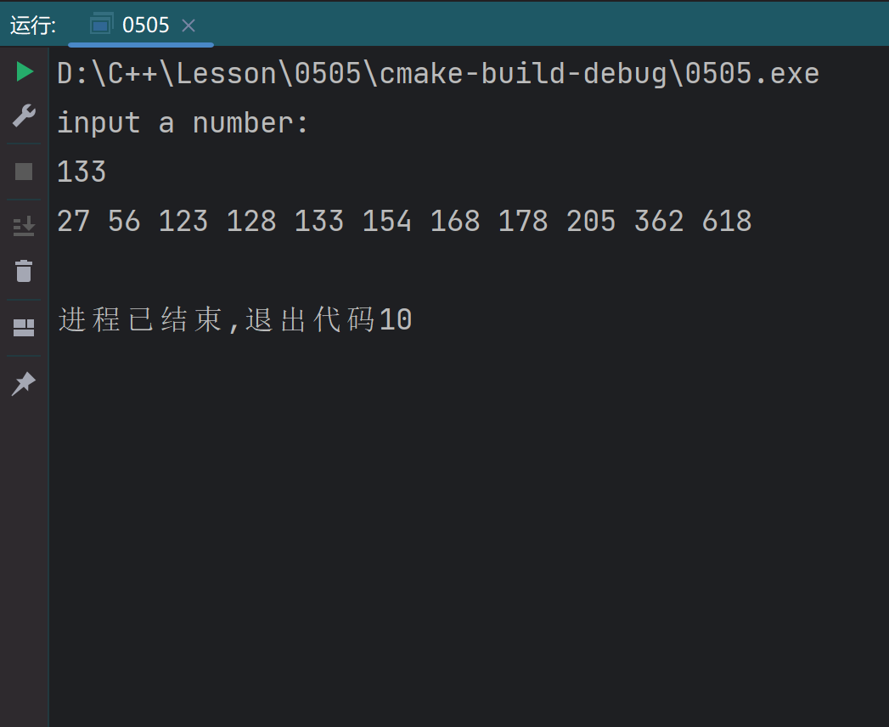

**实验内容3**

选择排序：

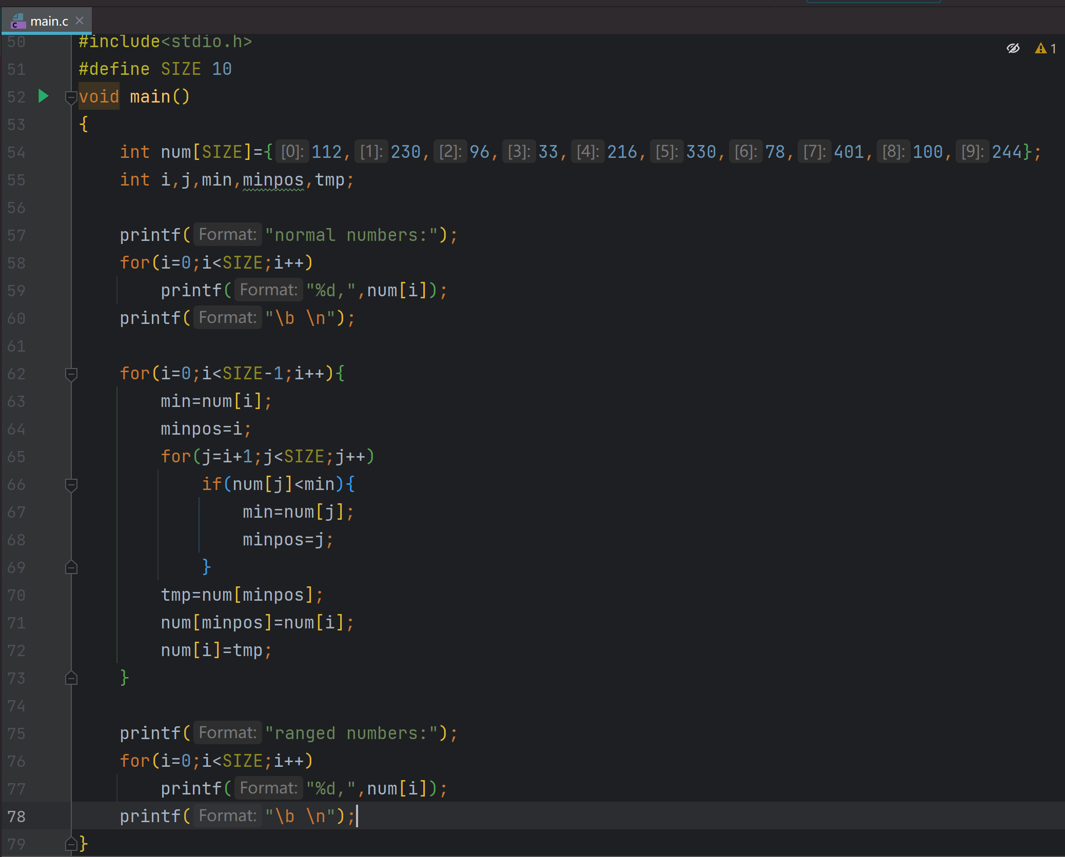

运行结果：

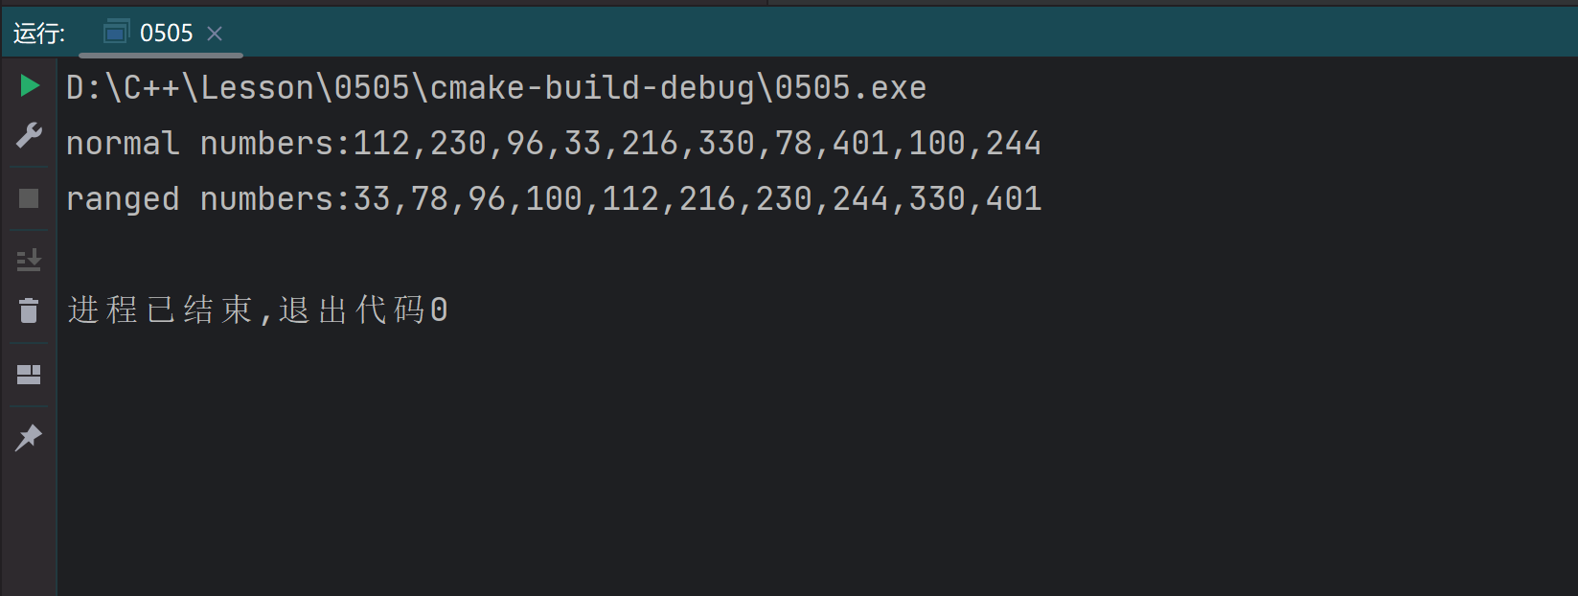

冒泡排序：

